「海外職場不打烊，勇闖未來人生路」心得學習單
班 級 |  | 姓 名 |  | 學 號
講座日期 | 109 年 12 月 14 日 |  | 地點 | 致用樓音樂教室
主講者 | 喬百事 專案經理 吳芃蓁 |  | 主辦單位 | 應用外語科

一、講座內容：可條列式提出講座內容
1.
2.
3.
二、講座心得，並於右上角附上一張照片(要有自己影像在裡面)：說明此次講座有哪些實質的收穫，至少250字以上。(直接在圖片上方按右鍵->變更圖片->換成自己的照片)
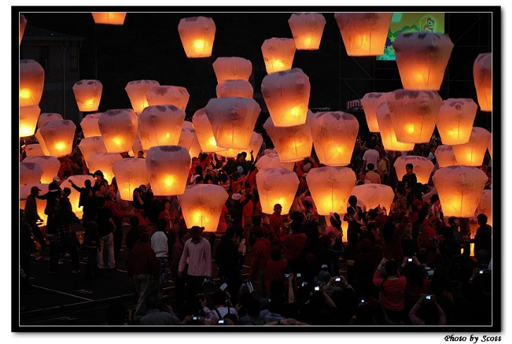
科主任簽章：

